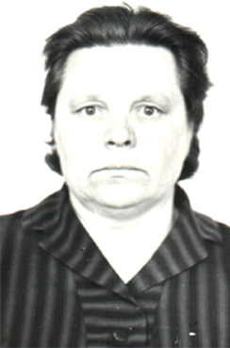
Аверина Анна Ивановна родилась 27 февраля 1925 года в деревне Филюково Сосновского района Горьковской области, где 8-ми лет пошла учиться в школу.
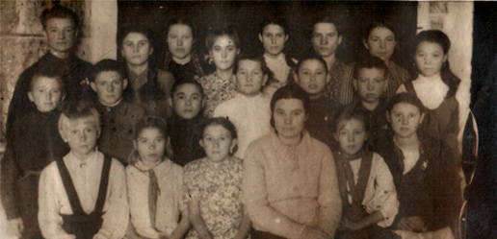
В 1935 году родители переехали в город Мурманск. Обучалась в 13 школе города Мурманска, была принята в комсомол. Во время великой Отечественной войны жила вместе с родителями в поселке Карасу Кустанайской области. Принимала активное участие в общественной работе. В Карасуском райкоме была внештатным секретарем по пионерской работе.
Первая запись в трудовой книжке о работе появилась 15 октября 1942 года. Сначала работала старшей пионерской вожатой в Карасуской средней школе, после учительницей в начальных классах этой же школы.
По окончанию учительского института в 1947 году была направлена учителем физики и математики в эту же школу. После смерти мужа летом 1950 года переехала на Урал. С 15 августа 1950 года по направлению была принята на работу в Большеистокскую школу №5 и в течение 30 лет работала учителем математики и физики. Ушла на пенсию 30 октября 1979 года. Общий стаж работы 37 лет, из них 29 лет в Большеистокской школе №5. С 1980 года Анна Ивановна ушла на пенсию.
